T/CVA
ICS 65.020
CCS B 10
中 国 蔬 菜 协 会 团 体 标 准

T/ CVA **-2024

生态基质
Sustainable growing media
（征求意见稿）

2024-XX-XX发布
2024-XX-XX实施

中国蔬菜协会 发布

目 次

前言 I
1 范围 1
2 规范性引用文件 1
3 术语和定义 1
4 分类 4
5 要求 4
6 测试方法 4
7 检验规则 5
8 标识 6
9包装、运输和贮存 6

前 言

本文件按照GB/T 1.1-2020《标准化工作导则 第1部分：标准化文件的结构和起草规则》的规定起草。
本文件由中国蔬菜协会提出，中国蔬菜协会基质分会归口。
本文件起草单位：上海臻衍生物科技有限公司、新疆亘农生态科技有限公司、华东理工大学、星光农业发展有限公司、镇江恒欣生物科技有限公司、上海好易品农业科技（集团）有限公司。
本文件主要起草人：周霞萍、沈天瑞、章沈强、马连强、崔刚彦、赵智兵、邵炜荣、张晓君、韩明磊。

1 范围
本文件规定了生态基质的分类、要求、试验方法、检验规则、标识、包装、运输和贮运。

本文件适用于秸秆原料为主的生态基质和生态成型基质，不限定生物酶或微生物菌，通过酶解或洁净发酵形成，配以泥炭、椰糠、醋渣、蛭石、珍珠岩（控释肥料，不作硬性质量指标），经过机械混合制成，可为种子萌发和植物栽培提供优异根际环境的基质，包括成型基质，不适合有畜禽粪便等代谢物的易腐殖化有机肥原料。

2 规范性引用文件
下列文件中的内容通过文中的规范性引用而构成本文件必不可少的条款。其中，注日期的引用文件，仅该日期对应的版本适用于本文件；不注日期的引用文件，其最新版本（包括所有的修改单）适用于本文件。
GB/T 191 包装储运图示标志
GB/T 6682 分析实验室用水规格和试验方法
GB/T 8170 极限数值的表示方法和判定方法
GB 18382 肥料标识内容和要求
GB/T 38073 腐植酸原料及肥料 术语
GB 38400 肥料中有毒有害物质的限量要求
HG/T 2843 化肥产品 化学分析常用标准滴定溶液、标准溶液、试剂溶液和指示剂溶液
HJ 802-2016 土壤 电导率的测定 电极法
JJF 1070 定量包装商品净含量计量检验规则
NY/T 525-2021 有机肥料

3 术语和定义
GB/T 38073界定的以及下列术语和定义适用于本文件。
3.1 基质 growing media
可以单独用于植物种子萌发和生长发育的基质，具有固定根系、平衡水气、稳定结构、调节酸碱、供应营养的功能。 基质中不含植物病原体和杂草种子，不传播病虫草害。
3.2 泥炭 peat
泥炭由死亡植物残体在渍水还原环境中部完全分解部分的积累产物。在潮湿的嫌气环境中，由死亡后尚未完全分解的植物残体积累形成的有机质含量达30 %以上的自然堆积物。 而根据植物残体的组成和赋存环境不同，又可分为藓类泥炭、草本泥炭和木本泥炭三大类型其中藓类泥炭和草本泥炭为制备基质的主要原料，因其富含纤维，持水力强，气孔隙度高；酸性强，可溶盐含量少；重金属、病菌含量低；便于调制，质量均匀稳定。
3.3 生态基质 Sustainable growing media
以酶解或洁净发酵的秸秆为主要原料，配以泥炭、椰糠、蛭石、珍珠岩等一种或多种添加剂，经过机械混合制成的，可为种子萌发和植物栽培提供优异根际环境的生态基质，以及绿色合成的生态成型基质。
3.4 育苗基质 growing media for seedlings
专门用于种子萌发和幼苗培育的基质。
3.5 栽培基质 growing media for cultivation
用于蔬菜、花卉、树木等植物在容器中长时间种植的基质。
3.6土壤调理基质Soil conditioning matrix
用于耕地土壤的改良与修复等调理用的基质。
3.7 容重 bulk density
指单位体积基质的干重量，单位为公斤每立方米（kg/m³）。
注：以产品包装和产品出售时的状态计量。
3.8 粒径大小 granule size
取0.5mm~8mm ，颗粒粒径配比直接影响着基质的容重和孔隙特征。
3.9 pH 值
按照NY/T 525-2021的附录的规定进行，样品与水的比例为1:5
3.10 酸碱缓冲能力 Acid-base buffering capacity
基质的缓冲抗酸能力取决于抗酸成分即共轭碱，缓冲抗碱能力取决于共轭酸。
3.11总孔隙度 total porosity
基质中孔隙容积占总容积的百分比，单位为百分比（%）。
3.12 气孔隙度 aeration porosity
基质中空气占据的空间占总容积的百分比，单位为百分比（%）。
3.13水孔隙度 water porosity
基质中水分占据孔隙的体积占总体积的百分比（%）。
3.14吸水强度（吸水量）water absorption
表征基质湿润性能和吸水能力的大小。
3.15收缩性shrinkage
基质受干燥或外力作用造成体积改变的收缩程度，会影响基质使用的渗透性。
注：用以表征生态基质自然干燥和抵抗外力和内部结构变化的能力。
3.16 电导率 electrical conductivity
基质传导电流能力的物理量，可反映基质中可溶盐的含量，单位为毫西门子每厘米（mS/cm）。
注：测试时水和基质容积比为1:5。
3.17 种苗响应指数 index of seedling response
特定种子在特定温度、特定时间内在基质中培养后的平均发芽率和平均根长的乘积与同样温度时间条件下湿润滤纸培养后的平均发芽率和平均根长乘积的比值，单位为百分比（%）。
注：种苗响应指数用来表征基质对种子幼苗的安全性，测试的特定蔬菜种子通常采用水芹、白菜或生菜种子。
3.18腐熟度 Eigenvalues _{465nm}/Eigenvalues_{665nm}, E₄/E₆
E465nm与E665nm可见光的吸光度之比，是 腐植酸HA和黄腐酸FA 的特征常数，可反映酶解或洁净发酵秸秆原料的腐殖化程度，也反映生态基质中腐植酸与黄腐酸的比例。
4 分类
根据基质的基本性状差异和使用用途，生态基质分为生态育苗基质、生态栽培基质以及生态土壤调理基质。
5 要求
5.1 生态基质应质地疏松、无结块、无异味、无霉变。无原料组分外的可视杂质。
5.2 生态基质的技术指标应符合表1的要求，并应符合包装容器上的标明值。
表1 生态基质技术指标
项目 | 技术指标
项目 | 育苗基质 | 栽培基质 | 土壤调理基质
容重 / kg/m³ | 0.1-0.30 | 0.1-0.20 | 0.10-0.95
粒径，mm | 0.5-2.0 | 0.5-5.0 | 0.5-8.0
气孔隙度/%(<1kPa 吸力) | ≥ 15 | ≥ 25 | ≥ 20
水孔隙度/%（-1~1 kPa 吸力) | ≥ 40 | ≥ 45 | ≥ 45
总孔隙度 / % | ≥ 80 | ≥ 80 | 50-90
pH值 | 5.0-6.8 | 5.0-7.0 | 4.0-9.5
酸碱缓冲能力mol/kg | 50.0-90.0 | 60.0-100.0 | 50.0-120.0
电导率（EC值）/(mS/cm) | ≤0.5 | 0.5-1.2 | 0.5-1.5
种苗响应指数/% | ≥ 80 | ≥ 80 | 80-95
吸水强度g/h.g | ≥1.0 | ≥1.0 | ≥1.0
收缩性/% | ≤15 | ≤15 | ≤15
腐熟度 E4/E6 | 1.0-1.5 | 1.0-2.0 | 1.0-2.5

5.3 生态基质中有毒有害物质限量应符合GB 38400-2019表1“其他肥料”的规定。
5.4 每袋产品净容积应符合表2要求。
表2 产品包装规格与净容积要求 单位为升（L）
包装规格 | 70 | 50 | 25 | 5
净容积偏差 | ±2 | ±2 | ±1 | ±0.5
6 测试方法
6.1 一般规定
本文件中所用试剂、水和溶液的配制，在未注明规格和配制方法时，均应按 HG/T 2843的规定执行。
6.2 外观质量采用目视、鼻嗅、手捻方法测定。
6.3 容重应按附录A的规定测定。
6.4基质粒径按附录B的规定测定。
6.5 总孔隙度、气孔隙度、水孔隙度应按附录C的规定测定。
6.6 pH应按照NY/T 525的规定测定或按附录D的规定测定。
6.7酸碱缓冲能力按附录E的规定测定。
6.8电导率（EC值）应按附录F的规定测定。
按照HJ 802—2016 的规定进行测定。精密度改为：平行测定结果的绝对差值不大于0.1%；不同实验室的测定结果的绝对差值不大于0.2 %（应急时，也可以采用便携式数字测定电导率仪器）。
6.9 收缩性应按附录G的规定测定。
6.10吸水量应按附录H的规定测定
6.11腐熟度应按附录I的规定测定。
6.12种苗响应指数应按附录J的规定测定。
7 检验规则
7.1 检验类别及检验项目
7.1.1 产品检验分为出厂检验和型式检验。
7.1.2 出厂检验项目应包括外观及表1中的容重、粒径、pH、酸碱缓冲能力、电导率（EC值）、收缩性、吸水量、种苗响应指数。
7.1.3 在下列条件下应进行型式检验：
—— 新产品或者产品转厂生产的试制定型鉴定时；
—— 正式生产后，如原材料、工艺、设备等有较大改变，可能影响产品质量指标时；
—— 正常生产时，应按周期进行型式检验，检验周期不得大于6个月；
—— 停产6个月以上，重新恢复生产时；
—— 政府监管部门提出型式检验要求时。
7.1.3.4 型式检验应包括第5章全部检验项目。
7.2 组批
产品应按批检验，一次配料为一批，最大批量为 5000 L。若生态基质为50 L，则为100袋，若为500L，则为10袋。
7.3 采样
检验采样应按GB/T 6679的规则执行。
7.4. 生产企业应按本文件进行出厂检验和型式检验，检验项目全部符合要求时，判该批产品合格。而“即使有一项指标不符合本文件的要求，判该批产品不合格” 。
8 标识
8.1 产品质量证明书应载明：生产企业名称、地址、产品名称、生产日期、净容积、技术指标、本文件编号、使用说明。
8.2 产品包装容器应载明：生产或经营企业名称、地址、产品名称、本文件编号、净容积、粒径、容重、总孔隙度（气孔隙度、水孔隙度、）pH值、EC值、酸碱缓冲能力、 种苗响应指数的使用说明。
8.3 每袋净含量应标明单一数值，例如：50 L。
8.4 其余项,如标签、质量证明书或合格证、标识印刷按GB 18382规定执行。
9 包装、运输和贮存
9.1 包装
9.1.1 产品用塑料编织袋内衬聚乙烯薄膜袋或涂膜聚丙烯编织袋包装，在符合GB/T 8569规定的条件下宜使用经济实用型包装。
9.1.2 当用户对每袋产品净含量有特殊要求时，可由供需双方商定，按达成的协议执行并符合JJF 1070的规定。
9.2 产品运输和贮存过程中应防潮、防晒、防破裂等，警示说明按GB/T 191的规定执行。

附 录 A
（规范性）
基质容重测定方法
A.1 方法原理
选择适当粒径标准筛向20升容积的容重测量筒装填待测物料，取容量筒中的基质样品，采用烘干法测定水分后，将湿容重换算为干容重。
A.2 操作步骤
A.2.1选定已知容积（V）的容重测量筒。
A.2.2 用台秤或电子秤测量容重测量筒的质量（m₀）。
A.2.3 用撮子或双手捧起约5 L 待测基质物料，使其逐步通过筛网。
A.2.4刮平。
A.2.5 用台秤或电子秤测量装满基质容重测量筒的质量（m₁）。
A.3湿度测定
从装填测量筒剩余物料中采集5g～10g，装入事先已称重的铝盒（m₂），用分析天平称量基质和铝盒的质量（m₃）。然后将铝盒和基质放入烘箱中，用103℃+2℃温度烘干6 h至恒重为止，再称量烘干的铝盒和基质的质量（m₄）。
A.4试验数据处理
基质的容重D_{d}，单位为 kg/L ，按公式（1）计算。
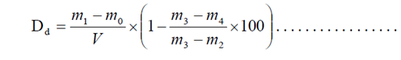 （Ａ1）式中：
m₀ —— 容重测量筒的质量，单位为千克（kg）；
m₁ —— 容重测量筒和基质的质量，单位为千克（kg）；
m₂ —— 铝盒的质量，单位为克（g）；
m₃ —— 铝盒和基质的质量，单位为克（g）；
m₄ —— 烘干后的铝盒和基质的质量，单位为克（g）；
V —— 容重测量筒的内容积，单位为升（L）。
A.5 测定结果与测量精度
A.5.1 重复测定 3 次，取 3 次测定数据的算术平均值作为测定结果，计算结果表示到小数点后 2 位。
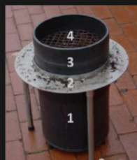
A.5.2 平行测定结果绝对差值不大于0.1 %。不同实验室测定结果绝对差值不大于0.2 %。

图1 基质容重测量装置示意图
附 录B
（规范性）
基质粒径测定方法
B.1 方法原理
选择系列不同筛孔直径的标准筛,按照孔径从小到大依次摞起，然后固定在振筛机上,选择适当的模式及时长,进行振动计量筛取的基质粒径。
B.2 操作步骤
用8411型的电动振筛机，筛选风干的基质原料，依自上而下的顺序通过８ｍｍ、５ｍｍ、２ｍｍ 和0.5ｍｍ 孔径的标准筛，获得不同颗粒粒径的基质。电动振筛机的振幅为10mm，筛分时间设置为30min。
注*颗粒粒径比例对基质持水孔隙度的调控特点，具体为：粒径Ｄ＜０．５对持水性起微调作用；而粒径 Ｄ２mm－５mm时，对持水性能影响较大。D5mm-8mm时，有利于氧气和水分的频繁交换，但会加速水肥的流失，无法有效地蓄积水分，导致作物生长受限。
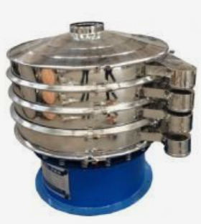图2电动振筛机示意图
附 录 C
（规范性）
基质总孔隙度、气孔隙度、水孔隙度的测定方法
C.1方法原理
总孔隙度采用有机质和灰分经验常数法测定。气孔隙度和有效水孔隙度根据基质在水中饱和后在–1 kPa和-10 kPa吸力下平衡，通过测定双环样筒中水分含量，从而计算气孔隙度和有效水孔隙度。
C.1.2 仪器设备
C.1.2.1 样品处理装置
样品处理装置由双环样筒、样品润湿管和水浴三部分组成。
a) 双环样筒：由上下环样筒（用刚性不变形材料制成，保证在120 ℃温度下不变形）、化纤纱布 筛网、沙网固定圈和样筒固定圈等构成。
1）下环样筒：内径（d1）：100±1 mm，高（h1） ：50±1 mm。环应单独制成，并测定其体积 为（V1），记录其重量（m0)。上环样筒：内径与下环相同，制作方式同上环样筒。高（h2）：53±1 mm。
注：每个样筒均须进行标记。体积测定可通过测量平均高度（h1）确定。下环样筒平均直径（d1）用卡规从顶 部、中部和底部分别进行重复测定。每个高度至少重复测定10次。
2）纱网固定圈：高 20 mm，直径比样品的环大 7.5 mm～8.5 mm。 3）化纤纱布筛网：孔径 0.1 mm。固定圈：直径略大于双环样筒，测试时可将上环样筒固定在 下环样筒上。
b) 样品润湿管：材质可为塑料，直径约14 cm，长约14 cm，体积约2 100 cm³ ，管一端绷紧纱布。
c) 水浴：至少有4个工位，同时放置4个以上塑料样品润湿管。塑料样品润湿管可站立在粗筛网上， 水浴深度应超过14 cm，用于润湿样品。
C.1.2.2 水吸力砂箱
水吸力砂箱（见图3）由供水罐、液面调节器、沙箱、双环样、标准砂、进排水系统、排水出口、 进水龙头、透明尼龙软管组成： a) 沙箱为带盖硬质塑料箱（长×宽×高：900 mm × 600 mm × 600 mm），侧边开圆孔安装固定进排 水管。 b) 排水系统用半刚性PVC塑料管制作，在管下边每隔1 cm～2 cm 距离切开一个1 cm 长狭缝，用尼 龙纱缠绕包裹PVC管三层，然后安装在沙箱底面，四周离开箱壁 2 cm。将所有接口用防水粘合剂或橡皮 垫圈密封。 c） 标准砂可选用经过严格分级的、颗粒分布狭窄的水洗工业沙进行配制。也可以使用玻璃微珠、 氧化铝粉等材料，颗粒组合有对应吸力。

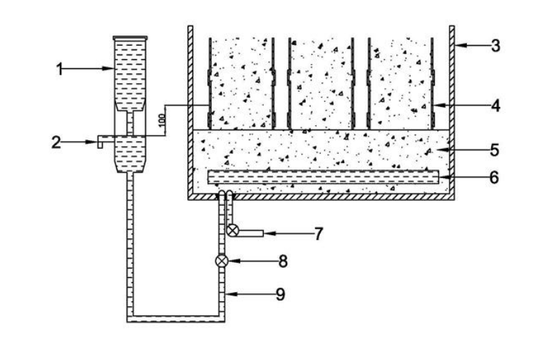图3水吸力砂箱示意图
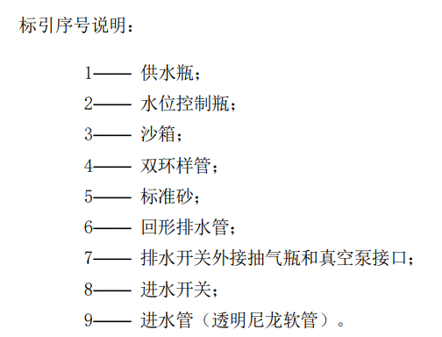
C.1.2.3 通风干燥箱：温度不低于（103±2） ℃。 C.1.2.4 分析天平：感量0.1 g。
C.1.2.5 勺或匙：容量约50 mL。
C.1.3 样品制备
取大约 10 L 的测试样品，通过 25 mm 试验筛。大于 25 mm 或柔性纤维大于 80 mm 的基质颗粒 应稍微破碎后再按相同比例混合样品，将过筛后样品与筛上颗粒破碎后充分混合，尽量减少对样品整体的物理损伤。记录外来杂质，如塑料、金属或玻璃，将结果写入测试报告。检测完毕后的剩余样品应留样，且容积不应少于 5 L。储存过程中应避免分解、物理损 伤、水化或脱水。宜储存在封闭聚乙烯袋中，排出多余气体。储存温度 1°C ～ 5°C，不能结冻。储存期限从提交报告起至少 30 天。在提交检测报告时，应向客户报告留样储存期。
C.1.4 操作步骤
C.1.4.1 塑料样品管样品填充，在水浴中润湿饱，移入沙箱在 -1 kPa水吸力下平衡
将基质样品填充2个塑料样品管，注意防止人为造成空隙。 用化纤纱布封堵塑料样品管底部并 用松紧带固定。然后将塑料样品管放在干燥水浴中的网架上。再缓慢、稳定地向水浴注水，直到水位距 离试样管上端 1 cm时停止（注水过程大约需要 30 min）。如果样品管中基质出现漂浮迹象，可在样品管上放置重物镇压。允许水分从管上部蒸发扩散，但要确保样品不被压实。 保持水浴中水位恒定，样品浸润时间不少于36 h，直到管中样品彻底浸湿。样品充分浸润后，拆下 样品管，立即移动并放置在沙箱沙面上，确保塑料样品管底部与沙面紧密接触。维持-1 kPa 水吸力下 连续平衡48 h。
C.1.4.2 转移塑料样品管中样品进入双环样管内并用水浴再润湿
用固定圈将纱网固定在下环样管上，用连接管将上环样管和下环样管固定在一起。将塑料样管中已润湿平衡（–1 kPa 吸力）的湿样品全部倾倒在干净塑料膜上，轻轻混合样品，不使样品受到任何物理影响。然后用平浅样品勺转移约 50 mL已经浸润平衡的样品进入双环样管中，注意避免压实或人工造成的空隙。同样方法填充 4 个双环样管，做 4 次重复。 将这 4 个双环样管放置在装有铁丝网的空水浴中，缓慢均匀地向水浴中注入清水，控制水位高度 距离样筒顶部 1 cm（整个注水过程大约耗时30 min）。维持水位连续恒定24 h。 然后，快速从水浴中移出双环样管，放在沙箱的沙面上，确保沙面和双环样管之间紧密接触，盖上 沙箱盖保湿。升高水位控制器的水面高度达到下环样品管中间部位相同，保持水位平衡至少 48 h 。定 时检查观察吸力水平，确保水位调节管中没有气泡存在。
C.1.4.3 用 -1 kPa水吸力测定
调节箱外水位控制瓶的水位与下环样管厚度一半间的高差为 10 cm，形成–1 kPa水吸力。保持水 位差稳定不变直到平衡，整个平衡过程至少需要 48 h～72 h。期间，应定期检查和排除水位控制器的 管中不能有气泡。
C.1.4.4 样管拆分和称重
到达平衡时间后，从沙箱中取出双环样品管并放在铺有干净塑料膜的平坦桌面上。小心地垂直向上 地取下上环。用锋利长刀或直尺将样品环内基质刮平，但不能造成压实。纤维状基质最好用剪刀小心切 掉多余纤维，尽量小心，避免扰动。 擦去附在下样品环外侧物料，测定双环样管的下环样管和样品总质量（m1）。注意不要转动样管。
C.1.4.5 用 -5 kPa吸力测定
重复样品浸润饱和平衡步骤，从水浴中小心移出双环样管，立即转移到沙箱中，确保双环样管底部 与沙面紧密接触。盖上沙箱箱盖，调节箱外水位控制瓶水位与下环样管厚度一半间的高差为 50 cm，形 成–1 kPa水吸力。保持水位差连续稳定48 h～72 h。期间，应定期检查和排除水位控制器的管中不能 有气泡。
到达平衡时间后，按照C.1.4.4步骤测定双环样管的下环样管和样品总质量（m2）。
C.1.4.6 用 -10 kPa吸力测定
重复样品浸润饱和平衡步骤，从水浴中小心取出双环样管，立即转移到沙箱沙面上，确保沙面和双 环样管的下环的样品紧密接触，盖上沙箱盖。调节水位控制器中的水位与下环样管一半高度的高差为100 cm，形成–10 kPa水吸力。保持水位差连续稳定48 h～72 h。期间，应定时检查，观察水位调节管中是 否有气泡存在。 到达平衡时间后，按照C.1.4.4步骤测定双环样管的下环样管和样品总质量（m3）。
C.1.4.7 干燥
将双环样管的下环样管和样品放置在烘箱中在（103±2） ℃下烘干至恒重，记为（m4）。
C.1.4.8 灰分的测定
取基质（5～10）g，装入事先已烘干恒重的坩埚（m5），用分析天平称量基质和坩埚的质 量（m6）。然后将坩埚和基质放入烘箱中，用（103+2）℃温度烘干6 h至恒重为止，再称量烘干的 铝盒和基质的质量（m7）。将坩埚开盖放入马弗炉，控制升温速度，1小时内升温至（550+5）℃， 保温灼烧8 h。关闭马弗炉电源，冷却降温。将坩埚移入干燥盆冷却，然后称重（m8）。
C.1.5 试验数据处理
C.1.5.1 灰分含量Wash ，数值以%表示，按公式（C.1）计算，有机质含量Wom = 1 - Wash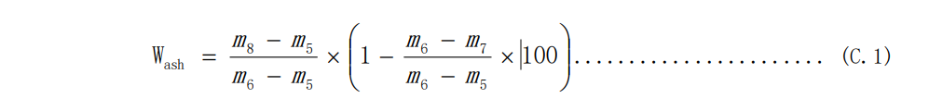式中：
m8 ——坩埚和灰分的质量的数值，单位为克（g）；
m5 ——恒重的坩埚质量的数值，单位为克（g）；
m6 ——基质和坩埚质量的数值，单位为克（g）；
m7 ——烘干后基质和坩埚总质量的数值，单位为克（g）。C.1.5.2 总孔隙度Pt ，数值以% (体积百分比V/V)表示，按公式（C.2）计算。
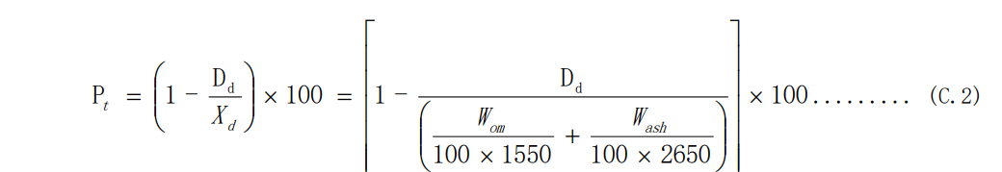
式中：
Dd ——基质样品的干容重（附录B.1计算的结果）的数值，单位为千克每立方米（kg/m³ ）；
Xd ——基质样品的比重的数值，单位为千克每立方米（kg/m³）； Wom——基质样品中有机质含量的数值，以%表示；
Wash ——基质样品中灰分含量的数值，以%表示；
1550 ——基质中有机质比重的经验系数，单位为千克每立方米（kg/m³）
2650 ——基质中灰分比重的经验系数，单位为千克每立方米（kg/m³）

C.1.5.3 有效水孔隙度WP有效水 ，数值以 %（体积百分比V/V） 表示，按公式（C.3）计算。

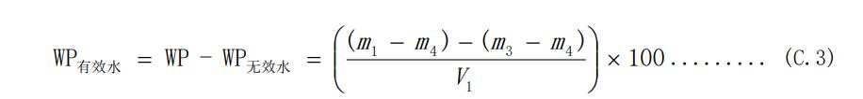式中：
WP —— 水孔隙度，以%（V/V）表示；
m₁ —— -1 kPa吸力下样品环和样品湿重的数值，单位为克（g）；
m₄ —— 烘干后样品环和样品的质量的数值，单位为克（g）。
m₃ —— -10 kPa吸力下样品环和样品湿重的数值，单位为克（g）；
V₁ —— 样管环内体积的数值，单位为立方厘米（cm³ ）。
C.1.5.4 气孔隙度AP ，数值以%（体积百分比V/V）表示，按公式（C.4）计算式中： 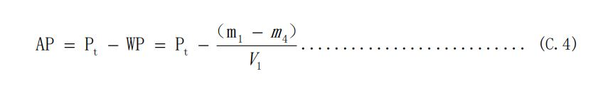
m1 —— -1 kPa吸力下样品环和样品湿重的数值，单位为克（g）；
m4 —— 烘干后样品环和样品的质量的数值，单位为克（g）。

C.2 水势仪法
C.2.1 方法提要

采用水势探头和水分探头连续测定记录从饱和到含水量降到10 %的基质水势和容积含水量变化
数据，以水吸力为横坐标，以容积含水量为纵坐标作图，得基质水分特征曲线，用最小二乘法拟合
水分特征曲线方程，利用方程求出0 kpa 、-1 kpa和-10 kPa 时的容积含水量，即可计算出基质的隙度和有效水孔隙度。

C.2.2 仪器设备

基质孔隙度测定仪（见图4）由水势探头、水分探头、样品室、抽吸瓶、真空泵、数据记录
器及其他配套器具构成：
a) 水势探头：水势最大负荷为100 kPa，分辨率为0.01 kPa，精度±1，温度范围：-55℃～150℃；
b) 水分探头：TPFS-WS-1，土壤水分测定仪测量范围0～100 %，分辨率：0.1%，精度：±3；
c) 样品室：透明塑料制作，内设砂芯滤板，上部有螺旋，可扣紧密闭。容积 1 L。内置水势探头
和水分探头在样品装填过程中布设。水势探头和水分探头由数据线与数据记录器连接。
d) 抽吸瓶：20 L；
e) 真空泵：抽吸量为10 L/min，功率550 W，真空度2 kPa；
f) 数据记录器：输入通道为20，计算通道为10，数字I/O和报警输出8，累加器1。
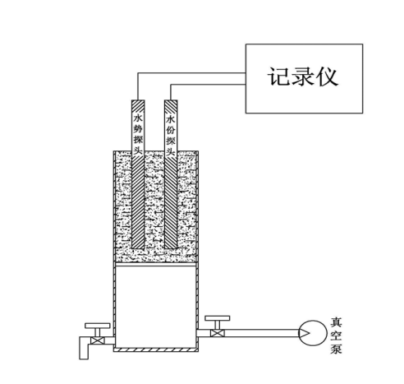
图4基质孔隙度测定仪示意图
C.2.3 试验步骤
C.2.3.1 装填泥炭基质，探头固定
首先将样品浸润，再装入样品厚度3 cm～5 cm。安装固定水势探头和水分探头，再覆盖装填其余
的泥炭基质，确保基质与两个探头紧密契合。向样品室加水，用水浸润饱和样品1 h。
C.2.3.2 部件连接
将两个探头用连接数据线与数据记录仪连接，用橡皮管分别将积水室与抽吸瓶、真空泵以及排水管
连接。
C.2.3.3 启动记录
开启水势和水分数据记录器开始记录泥炭基质水势和含水量数据。
C.2.3.4 启动抽吸
启动真空泵抽吸泥炭基质中的水分，使泥炭基质中含水量不断降低，直到泥炭基质水势值大于 -10
kPa后停止检测记录。
C.2.4 试验数据处理

重复 4 次，取算数平均值为测定结果。用泥炭基质体积含水量数据为纵坐标，用基质水势做横坐
标作图，得泥炭基质水分特征曲线。用最小二乘法拟合该曲线方程，根据该方程内插计算水势在-1 kPa、
-5 kPa和-10 kPa时的体积含水量，进而自动给出泥炭基质总孔隙度、气孔隙度、水孔隙度。
C.2.5 精密度
平行测定结果的绝对差值不大于1.0 %。不同实验室测定结果的绝对差值不大于2.0 %。
附录 D
（规范性）
基质pH 测定方法
方法原理
采用型号：TZS-pH-HG 检测仪，由传感器和手持式主机组成，有利于基质pH的检测，也有利于检测土壤的pH。
测试步骤
使用时将配置的传感器直接插入基质或土壤即可进行检测、读得pH值。测试方便，数据精确度高。

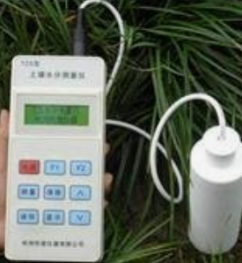 图5.pH测定仪

附录E
（规范性）
基质酸碱缓冲能力测定方法
E1方法原理
利用酸碱培养法测定基质的抗酸能力、抗碱能力，是利用基质开展土壤修复的重要参数。
E 2测试步骤
称取试验基质 50 g，放入聚氯乙烯塑料封口袋中，分别加入不同量的 H2 SO4和 CaCO3，加入量( 以 1 kg基质的阳离子交换量计) 分别为 0 cmol /kg、2 cmol /kg、4 cmol /kg、8 cmol /kg、16 cmol /kg、32 cmol /kg，其中 CaCO3以蒸馏水悬浮液形态加入，将不 同量的H2 SO4和 CaCO3加入袋中充分搅拌均匀，封口 后于室温保存 30 d，取出基质风干，磨细过 2 mm 筛后 按水基质质量比2．5 ∶ 1. 0 混合，分析 pH。在线性范围内，分析滴定曲线的相关性。
E 3计算公式:
pHBC =1/a×10
式 中 ，pH_{BC}为 酸碱缓 冲 容 量 ，表示引起每 kg基质发生每单位 pH变化时需要添加的酸量 (mol，以 H 计 )，10⁻³ mol／kg；
式中，a为将基质酸碱滴定曲线的突跃范围近似为直线所拟合线性方程的斜率 ，该值越大,土壤酸碱缓冲能力越小 。
附 录F（规范性）
基质电导率测定方法
F.1 方法原理
向基质加水形成1:5(g/V)液体介质，通过液体介质中的正负离子移动导电的原理，引用欧姆率表示液体的电导率。
F.2 主要仪器设备
电导仪、分析天平（感量0.001g）、磁力搅拌器。
F.3 测定步骤
F3.1待测液准备
称取通过2mm筛孔的风干基质样品5g，放入100ml烧杯中，按基质：水 = 1:5（g/V) 的量加入无CO₂的蒸馏水，用磁力搅拌器搅拌1min，静止平衡30min。
F.3.2电导仪调试
将电导仪插上电源，调节温度旋钮，使之置于相应介质温度的刻度上，调节常数旋钮，使之置于与使用电极常数相一致的位置上。如DIS-IC型电极，若常数为0.95，则调到0.95的位置。
F.3.3选择量程
先将量程拨到最大档，然后逐渐下调，找到适合的量程档。
F.3.4测定
F.3.4.1 将电极在置入电导率小于0.5μS/cm的蒸馏水冲洗2次。
F .3.4.2 将电极在置入被测液冲洗3次。
F .3.4.3 将电极置入待测液。
F.3.4.4 读数
“量程”开关扳到所需的黑点档，读表面上行刻度（0 - 1），“量程”开关扳到红点档，读表面下行刻度（0 -3）。
F .４ 数字式EC仪测定
如：HI993310 电导率（EC）测定仪（mS/cm），仪器前面板的两个键可以选择不同的量程，对应指示灯将表明所选量程。电极插入配制好的被测液中，仪器即可显示电导率值。
附 录G（规范性）
收缩性测定方法

生态基质的收缩性测定，先测定干燥基质的容积，然后测定基质在加压活塞作用下受到外力(0.1-0.5MPa )后,实际基质模块体积的变化，由加压活塞连接的传感器获得收缩性测试数据。

图6. 基质模块的收缩性测定示意图
图6中：a ¹ ——干燥基质的体积数值，单位为立方厘米（cm ³ ）；
a³ ——压缩基质的体积数值，单位为厘米（cm）。
附录H
（规定性）
吸水量测定方法
H.1方法原理
基质的表面活性和孔隙结构决定单位时间单位重量基质的吸水量（持水量）。
吸水强度测定，可以通过单位时间内吸水前和吸水后的基质初始含水率、计算基质的持水特性。
H.2 测试步骤与结果
H.2.1 将已知水分含量的基质样装入已称重的苗钵中，称重。
H.2.2 将盛有基质样的苗钵置于一定水深的容器中浸水 0.1h，称重。
H.3 结果计算
根据苗钵质量、基质样初始含水率、浸水前、后苗钵和基质的总重，由称重传感器计算苗钵中基质的吸水量。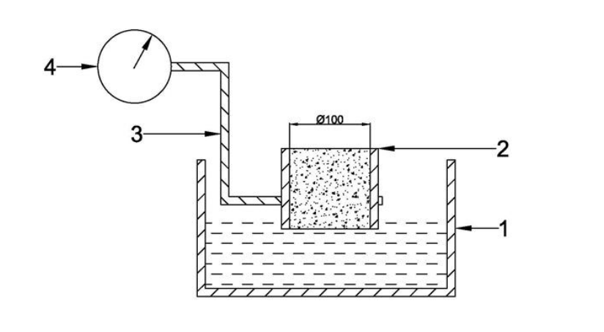
标引序号说明： 1—— 水浴； 2—— 苗钵； 3—— 称重连杆； 4—— 称重记录器。
图7. 基质吸水量测定示意图
附录 I
（规范性）
腐熟度测定方法
I.1 方法原理
以E465nm与E665nm可见光的吸光度之比，芳香环的共轭程度和羧基的共轭程度,腐植酸HA和黄腐酸FA 的特征常数，反映酶解或洁净发酵秸秆原料的腐殖化程度，也反映生态基质中腐植酸与黄腐酸的比例。
I.2 主要仪器设备及试剂
I.2.1 主要仪器：pH计、紫外或可见分光光度计。
I.2.2 溶液制备：
——NaHCO₃(GB 640)溶液，0.05mol/L：称取NaHCO₃4.2g溶于1L水中，此液pH8.3 ;
——NaOH(GB 629)1%溶液，称取40g NaOH溶于1L的去离子水中。
——HCL(GB 622)溶液，0.1 mol/L：取8.3ml的12 mol/L HCL，用水稀释至1L。
I.3 测定步骤
准确称取基质样20mg，溶于70ml 0.05mol/L :称取NaHCO₃溶液中，用紫外或可见分光光度计测定465nm 和665nm的吸光度或光密度，用0.05mol/L :称取NaHCO₃作为空白液，取三次测定的平均值为测定结果。
I.4 结果计算
E₄/E₆= E₄₆₅/E₆₆₅
式中：
E₄₆₅——在波长465nm处的吸光度或光密度；
E₆₆₅——在波长665nm处的吸光度或光密度。
附 录J（规范性）
种苗响应指数测定方法
J.1 方法原理
测定指定蔬菜种子（常用水芹或大白菜、生菜种子）在受试基质与蒸馏水对照培养后的种子萌发率和幼根长度，计算种苗响应指数，以表征基质对种苗的影响程度。
J.2 试剂与材料
J.2.1 水芹（或大白菜、生菜）种子：发芽率≥ 95 % 。
J.2.2 水：符合GB/T 6682 蒸馏水。
J.2.3 培养皿：正方形或圆形，长100 mm，宽或直径100 mm，高18 mm。
J.2.4 培养箱：温度控制范围25℃±5℃。
J.2.5 试验筛：孔径 10 mm。
J.2.6 慢速定性滤纸：直径90 mm，厚约 1.42 mm。
J.3 样品处理
将样品通过 10 mm 试验筛，记录其占总重量的百分比，尽量减少对样品整体的物理损坏。
J.4 试验步骤
（1）将试样充填培养皿，用平铲或刮刀无压力地刮平。在放种子的地方剔除粒径大于5 mm 的颗粒。
（2）每个培养皿的等间距播种 1 行 20 粒水芹（或大白菜、生菜）种子，将种子轻轻压入试样 10 mm ，保证种子与试样接触良好(为了确保种子与试验材料紧密接触，可以用吸管给每粒种子滴上一滴水)。
（3）盖上培养皿，盖子用橡皮筋固定或用铝芯固定，在培养箱按与水平面呈70 °～ 80 °角放置培养皿，将有种子一面朝上，无种子一面朝下。
（4）培养箱保持黑暗（若培养皿完全由铝箔包裹，在培养过程中无需保持培养箱内黑暗），温度控制在25℃ ± 5 ℃培养 72 h 。同时用滤纸铺于培养皿底部，做空白试验。
（5）培养结束后，取出培养皿逐一测定种子发芽率和幼苗根系长度（幼苗根系可以保存在5℃±3℃的50 % V/V对氨基苯甲酸中，以备后期测定）。如果对照培养皿中平均发芽率低于 85 %，则测试无效，须重新播种检测。
(6) 上述试验重复3次。 试验过程中可拍摄照片，以便利用图像分析软件进行根长和根径分析。
J.5 试验数据处理
种苗响应指数 ISR，按公式 （G１）进行
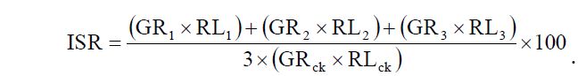 （G１）
式中：
GR_{１}——基质第１个培养皿的种子平均发芽率，以％表示；
RL_{１}——基质第１个培养皿的种子幼根平均长度，单位为毫米（mm）；
GR_{２}——基质第２个培养皿的种子平均发芽率，以％表示；
RL_{２}——基质第２个培养皿的种子幼根平均长度，单位为毫米（mm）；
GR_{３}——基质第３个培养皿的种子平均发芽率，以％表示；
RL_{３}——基质第３个培养皿的种子幼根平均长度，单位为毫米（mm）；
GR _{ck}——对照样本培养皿的种子平均发芽率，以％表示；
GL _{ck}——对照样本培养皿的种子幼根平均长度，单位为毫米（mm）。
J.6 精密度
平均测定结果差值不大于1％，不同实验室测定结果的绝对值不大于2％ 。

